Blumen für einen insektenfreundlichen Garten

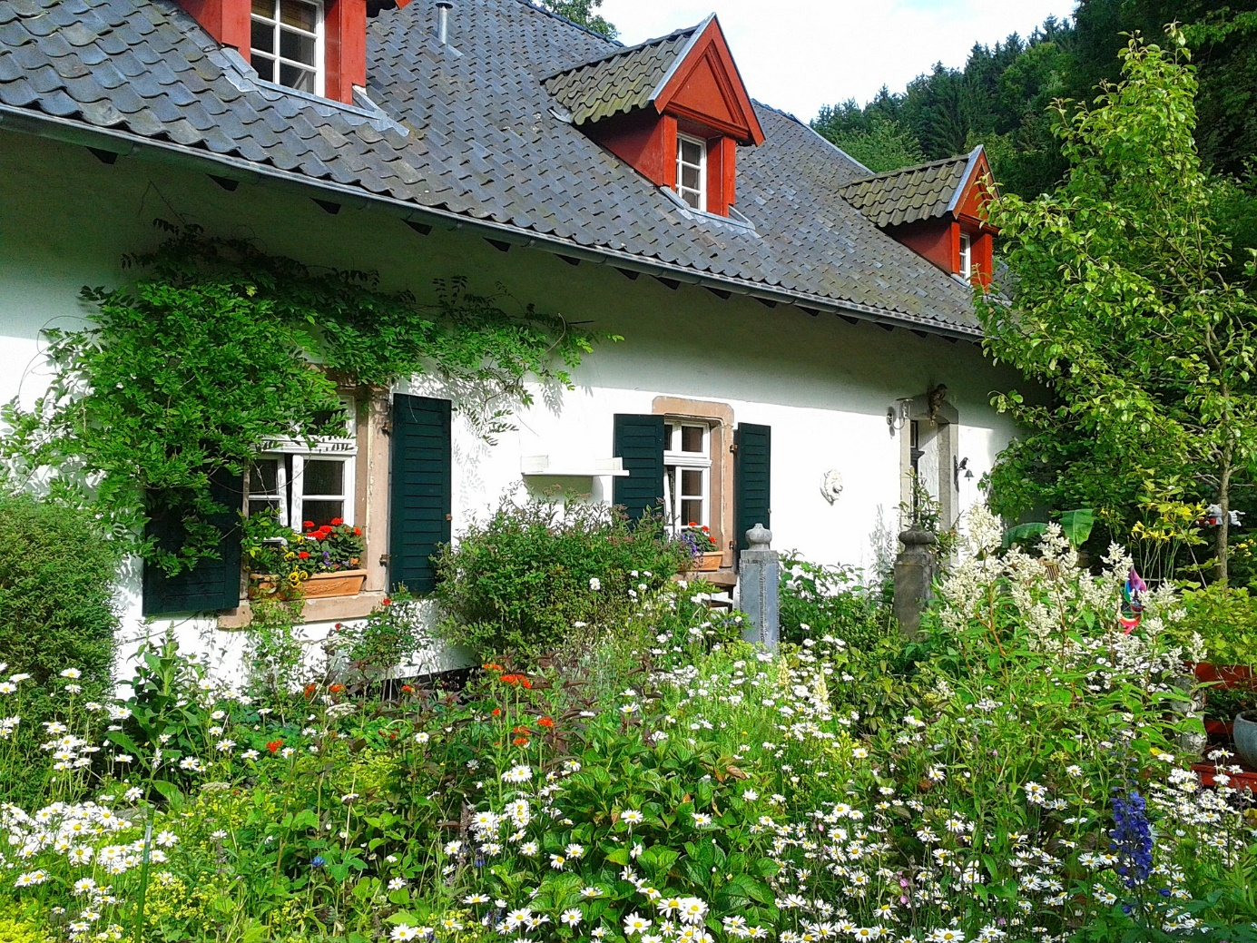
© Pixabay

In den letzten Jahren konnten Forscher:innen feststellen, dass die Anzahl an Insekten immer weiter zurückgeht. Dieses Insektensterben hat fatale Folgen für andere Tiere, Pflanzen, ganze Ökosysteme und nicht zuletzt den Menschen, da Insekten essentiell für einige Teile der Landwirtschaft sind, insbesondere den Obst- und Gemüseanbau, da sie Kultur- und Nutzpflanzen bestäuben. Der Hauptgrund für das Insektensterben ist Vernichtung ihres Lebensraums durch Monokulturen, Pestizide und Bauprojekte. Um dem entgegen zu wirken, gibt es ein paar Grundprinzipien für einen insektenfreundlichen Garten, z.B. Gräser in einigen Ecken einfach wild wachsen zu lassen. Je heimischer die Pflanzen und je bunter der Garten, desto attraktiver wird er für Insekten. Wenn es noch bunter sein soll, können heimische Wildblumen in einem Beet gepflanzt werden. Diese sind pflegeleicht, überstehen auch die Wintermonate und sind nicht sehr anfällig für Schädlinge.

